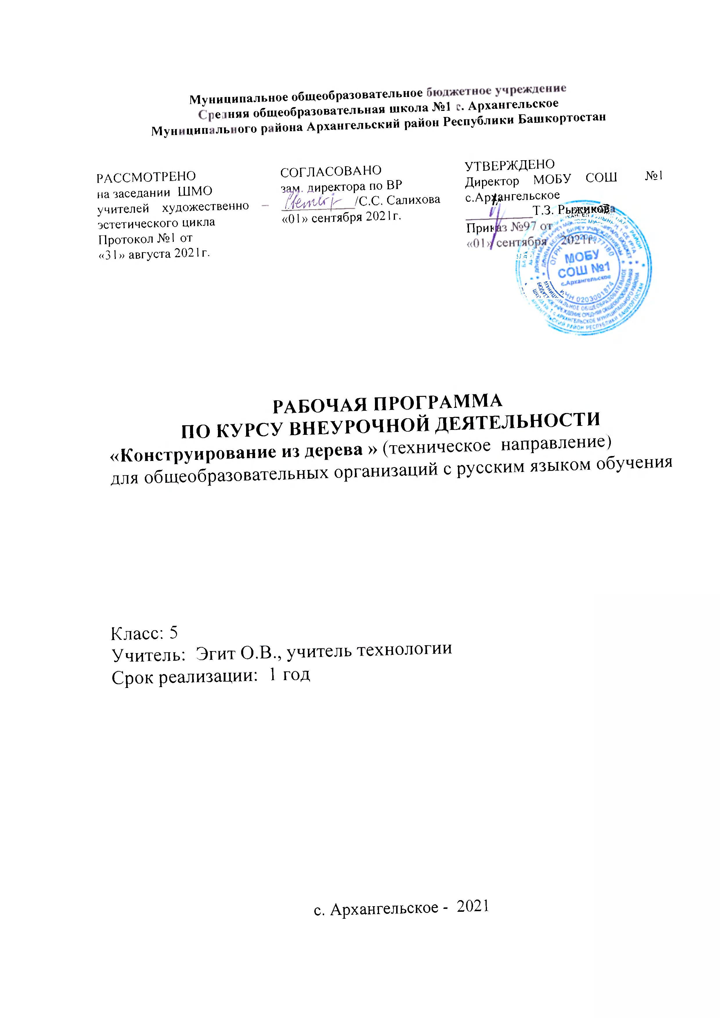

- Пояснительная записка
Рабочая программа внеурочной деятельности «Конструирование из дерева» по ФГОС основного общего образования разработана для 6 классов на основе Федерального закона от 29 декабря 2012 г. №273-ФЗ «Об образовании в Российской Федерации»; основной образовательной программы основного общего образования МОБУ СОШ №1 с. Архангельское, примерной программы под редакцией Абросимова А.А., Каплан Н.И., Митлянская Т.Б. Художественная резьба по дереву».
Данная рабочая программа «Конструирование из дерева» (далее программа) имеет техническую направленность и рассчитана на 1 учебный год. Обучение по программе учащихся носит индивидуальный и групповой характер.
Актуальность программы обусловлена тем, что в современном мире со стороны родителей все чаще возникает интерес именно к ручному труду и вызывает у них повышенный спрос на данный вид деятельности. Анализ опроса востребованности различных направлений деятельности, что данное направление очень востребовано именно среди детей младшего и среднего школьного возраста, ведь помимо практических навыков работы с инструментами и древесиной, у обучающихся будет возможность знакомства с другими лабораториями и дальнейшего выбора маршрута обучения. Программа содержит установку на познание многообразия живых существ на земле, свойств и строения дерева – самого распространенного природного материала; на раскрытие потребностей учащихся творить и осознавать свои возможности.
Новизна программы заключается в объединении традиций русского народа в изготовлении декоративно-прикладных изделий из древесины и реализации творческой индивидуальности каждого обучающегося. В содержание изучаемого курса введены темы; «Графическое изображение деталей и изделий», «Конструирование и моделирование изделий из древесины» «Эстетика и экология жилища», «Производство и применение пиломатериалов», «Изготовление цилиндрических деталей на токарном станке по дереву», «Создание декоративно-прикладных изделий из древесины и фанеры». При проведении занятий используется проектный метод обучения, чертежи технических объектов и технические задания, образцы готовых изделий.
Цель программы– создание условий для приобщения детей к техническому творчеству через моделирование и конструирование из дерева.

Основные учебно–воспитательные задачи программы объединения «Конструирование из дерева»
Обучающие:
-формировать графическую культуру на начальном уровне: умение читать простейшие чертежи, изготавливать по ним модели, навыки работы с чертежно-измерительным и ручным инструментом при использовании различных материалов;
-развитие пространственного представления,
-научить познавать и использовать красоту и свойства древесины для создания художественных образов и предметов быта;
-освоить основы технологии и технику безопасности ручной и механической обработки древесины;
-изучить технологию работы лобзиком;
-изучить технологию работы выжигателем;
-научить работать различными инструментами, приспособлениями;
-изучить технологию внутреннего и наружного точения древесины на токарном станке по дереву.
-обучать приемам и технологии изготовления простейших моделей технических объектов;
- Обучить обучающихся приёмам моделирования и конструирования из дерева.
Развивающие:
-развивать художественно – творческие способности учащихся;
-развить способности работы с инструментом, объемное видение предметов, развить руки, как важнейшее средство общения человека с окружающим миром;
-развивать фантазию, память, эмоционально – эстетическое отношение к предметам и явлениям действительности;
Воспитывающие:
-прививать любовь к народным традициям, к истории родного края;
-пробуждать интерес к русскому народному творчеству и к новым, современным направлениям народного творчества;
-развивать терпение, настойчивость, трудолюбие;
-формировать навыки работы в творческом разновозрастном коллективе, где младшие учатся у старших, а старшие помогают младшим.
Срок реализации программы:
2020-2021 учебный год.
Форма организации деятельности и режим занятий:
Программа «Конструирование из дерева» рассчитана на 34 часа в год (занятия проходят 1 раз в неделю - по 1 часу).

Форма организации деятельности:
- Беседы
- Объяснения
- Показ приемов работы
- Рассказы
- Практические работы
- Выставки
- Творческие отчеты

2. Планируемые результаты
В результате прохождения данной программы учащиеся должны знать:
- правила техники безопасности при работе с простейшим ручным инструментом и материалами;
- сведения о схеме, чертеже, техническом рисунке, технологической карте;
- чертежные инструменты и принадлежности и как правильно ими пользоваться;
- понятия: настольные (стендовые) и действующие (движущиеся) модели;
- правила сборки моделей: на клею,
- назначение и устройство станков и электрооборудования (электровыжигателя, электродрели, токарного станка по обработке древесины, сверлильного станка, электролобзика,);
- иметь понятие о конструировании и моделировании;
- способы отделки древесины - грунтовка, шлифование, окраска, лакирование, полирование;
- основные сведения о видах художественной обработки дерева на территории родного края, их характерные особенности;
- историю возникновения и развития местного промысла по художественной обработке дерева, его роль в экономике области;
основные приёмы выжигания, типовые композиции и их выполнение на различных видах изделий;

В результате реализации программы обучающиеся
Должны уметь:
- применять правила техники безопасности на практике;
- работать со схемой, чертежом, техническим рисунком, технологической картой модели;
- правильно пользоваться чертежными инструментами и принадлежностями;
- изготавливать шаблоны, выкройки и чертежи;
- правильно располагать детали в сборке технических объектов;
- изготавливать из геометрических тел технические объекты;
- строить контурные и объемные стендовые и действующие модели.
- уметь подготавливать свое рабочее место;
- производить отделку столярных изделий с учётом дизайна;
- самостоятельно разрабатывать композиции для выжигания, резьбы и выполнять их;
- экономно расходовать материалы и электроэнергию;

Обучающиеся должны освоить, отработать и закрепить следующие
навыки:
- владения основными ручными инструментами по обработке, точению, выжиганию, резьбе и мозаике по дереву;
- выполнения операции точения древесины, сверления, выпиливания, резьбы и мозаики;
- владения основными элементами графической грамотности;
- выполнения плоскостной разметки;
- разработки и составление композиции для выжигания, различных видов резьбы;
- выполнение декорирования изделий - выжиганием, различными видами резьбы.
- В моделировании и конструировании изделий из древесины.
Формы организации учебной деятельности:
- индивидуальная;
- коллективная (звеньевая).
Критерии и показатели оценки знаний учащихся
Прямые:
- теоретический уровень знаний;
- степень овладения рабочими приёмами при работе с инструментами и
приспособлениями;
- применение полученных знаний на практике;
- соблюдение технических и технологических требований;
- качество изготовления изделия - по внешнему виду готового изделия;
- изготовление изделия в установленные нормы времени;
- соблюдение правил техники безопасности, пожарной и электробезопасности,
производственной санитарии и охраны среды.
Косвенные:
- экономия материалов;
- желание трудиться;
- познавательная активность и творческий подход;
- самостоятельность;
- партнёрские отношения при совместной работе.

Методы обучения
- Словесные: рассказ, беседа, объяснение;
- Наглядные: иллюстрации, демонстрации;
- Практические: практические занятия;
- Репродуктивные, проблемно-поисковые: повторение, конструирование
- Эвристический: продумывание будущей работы.

Формы подведения итогов реализации дополнительной образовательной программы.

- Выставки детского творчества
- Участие детей в районных, окружных выставках декоративно-прикладного
творчества, конкурсах различного уровня.
- Итоговая аттестация.

3.Содержание программы

Раздел I. «Графическое изображение деталей и изделий»
Содержание, задачи, организация кружка. Материалы, инструменты, приспособления, применяемые в работе. Правила техники безопасности.
Понятие о техническом рисунке, эскизе, чертеже и различиях между ними. Чтение чертежа. Изготовление шаблонов. Понятие о разметке. Способы разметки по чертежу. Способы перевода чертежей и выкроек на кальку, бумагу, картон, фанеру и другой материал. Понятие о шаблонах, трафаретах. Способы их применения.

Раздел II «Конструирование изделий из древесины»
Конструирование «Набора кухонной разделочной доски». Разработка чертежа, эскиза деталей входящих в набор кухонной разделочной доски. Разметка заготовок по шаблону, чертежу. Выпиливание деталей набора ручным лобзиком. Нанесение рисунка на разделочную доску. Отделка изделия морилкой и лаком.

Раздел III. Конструирование транспортных моделей
Организация рабочего места. Подготовка материала и инструмента к работе. Разработка моделей транспортных сред на основе имеющихся готовых экземпляров (вертолёт, самолёт, автомобиль, трактор)
Выполнение шаблонов, чертежей транспортных средств. Выпиливание деталей модели ручным лобзиком. Сборка моделей транспортных средств при помощи клея ПВА.

Раздел IV. Резьба по дереву Организация рабочего места. Подготовка материала и резцов к работе. Правила безопасности при работе с резцами по дереву (нож-косяк). Виды резьбы по дереву, инструмент для резьбы. Разметка заготовок. Практическая работа: Выполнение геометрической резьбы по дереву. Практическая работа: Изготовление изделий из древесины.

Раздел V. Точение древесины на токарном станке
Организация рабочего места. Устройство и принцип работы токарного станка по дереву. Правила безопасности при работе на токарном станке по дереву. Составление технологической карты для художественного точения изделий из древесины. Художественное точение изделий из древесины. Контроль качества изделий. Отделка изделий.
- Учебно-тематическое планирование

№ п/п | Содержание темы
№ п/п | Содержание темы | Количество часов
1 | Графическое изображение  деталей и изделий | 3
2 | Конструирование изделий из древесины | 5
3 | Конструирование транспортных моделей | 6
4 | Резьба по дереву | 11
5 | Точение древесины на токарном станке | 9
 | Итого | 34
- Литература

1. Абросимова А.А., Каплан Н.И., Митлянская Т.Б. Художественная резьба по дереву, кости и рогу.- М.: Высшая школа, 2018
2. Афанасьев А.Ф. Резьба по дереву.- М.: Легпромбытиздат, 2007.
3. Афанасьев А.Ф. Домовая резьба.- М.: Культура и традиции, 2004
4. Бородулин В.А. Художественная обработка дерева. - М.: Просвещение, 2008
5. Домовая резьба (Технология. Материалы. Изделия.). /Сост. Рыженко В.И., Теличко А.А./ -М.: Рипол классик, 2014.
6. Семенцов А.Ю. Резьба по дереву. - Минск.: Современное слово, 2008
7. Семенцов А.Ю. Резьба по дереву (новые идеи старого ремесла). - Минск.: Современное слово, 2019.
8. Шемуратов Ф.А. Выпиливание лобзиком. - М.: Легпромбытиздат, 2019
9. Выпиливание лобзиком. /Сост. Рыженко В.И./ - М.: Траст пресс, 2019
10. Ильяев М.Д. Прикоснувшись к дереву резцом. - М.: Экология, 2018.

